附件2
云南省2026届高校毕业生旅游类专场招聘会
毕业生参会流程

一、毕业生入场须知
1.仅限符合招聘对象的毕业生本人入场，其余亲友不得陪同进入。
2.参会毕业生须提供如下凭证：参会二维码电子票
二、入场二维码
（一）本校学生：云南旅游职业学院2025、2026、2027届毕业生
关注微信公众号“云旅招就”→点击“就业服务”→“宣讲招聘”→点击页面下方的“双选”→点击“领取电子票”→本校学生使用学号作为账号，身份证后6位作为初始密码（已登录过请直接进入下一步；首次登录使用，自己可修改复杂密码；忘记密码的可自助找回）→本校学生生成二维码即为报名成功。
如下图演示：

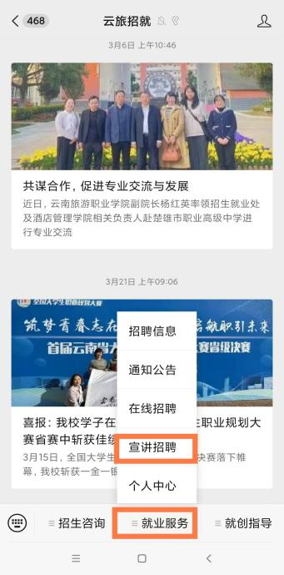
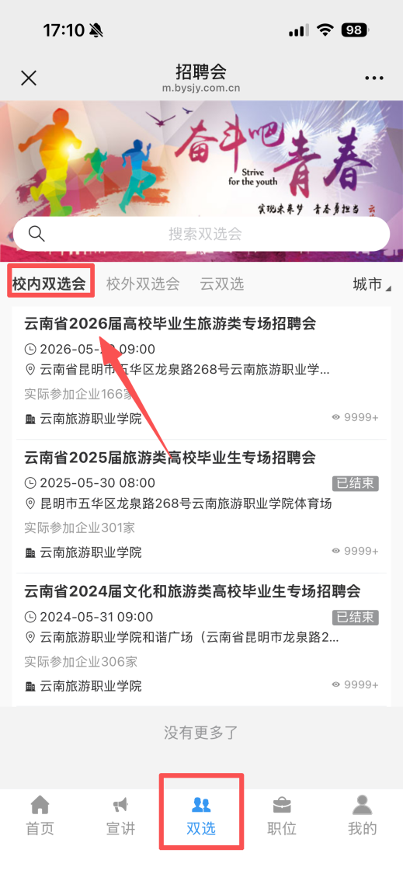
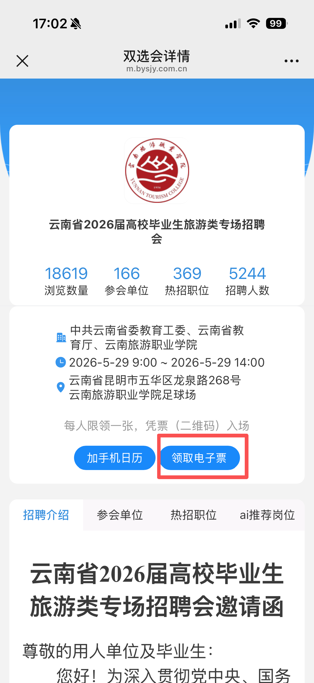
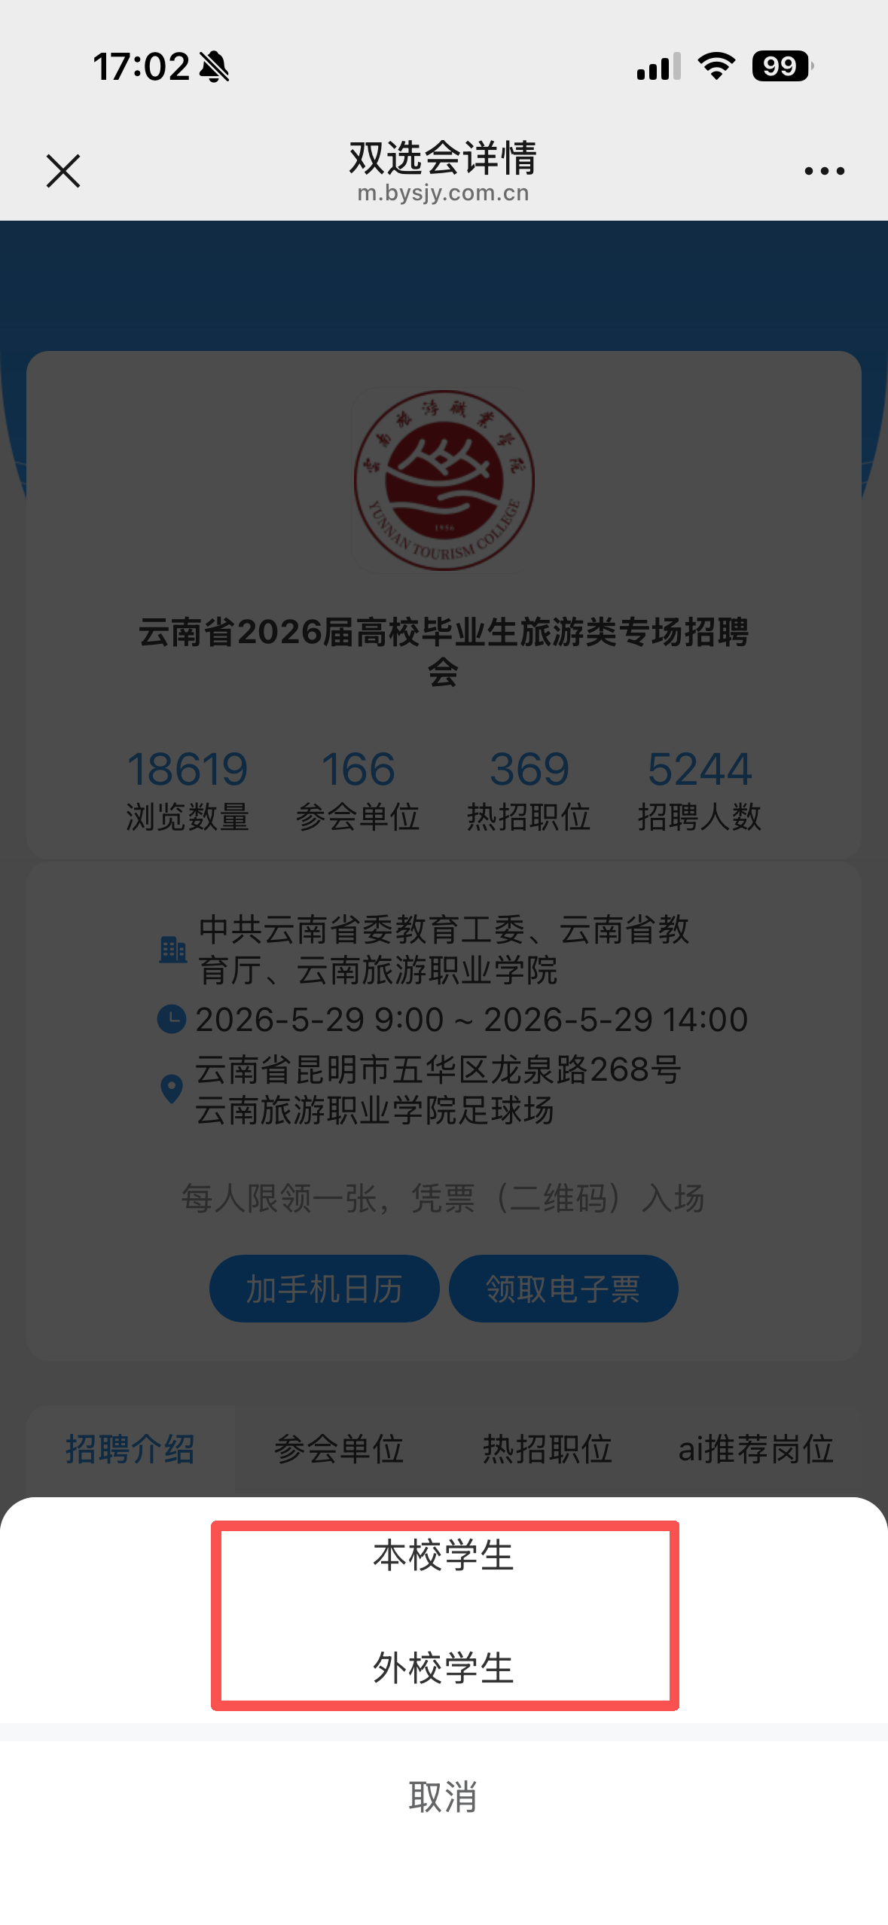
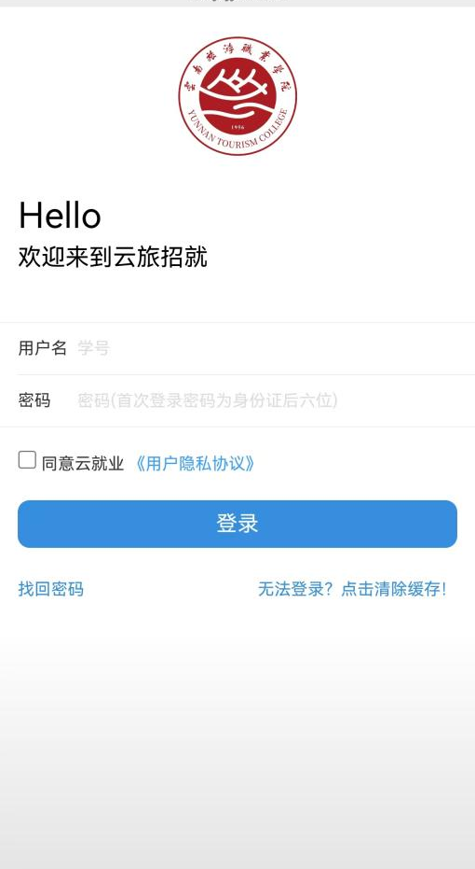
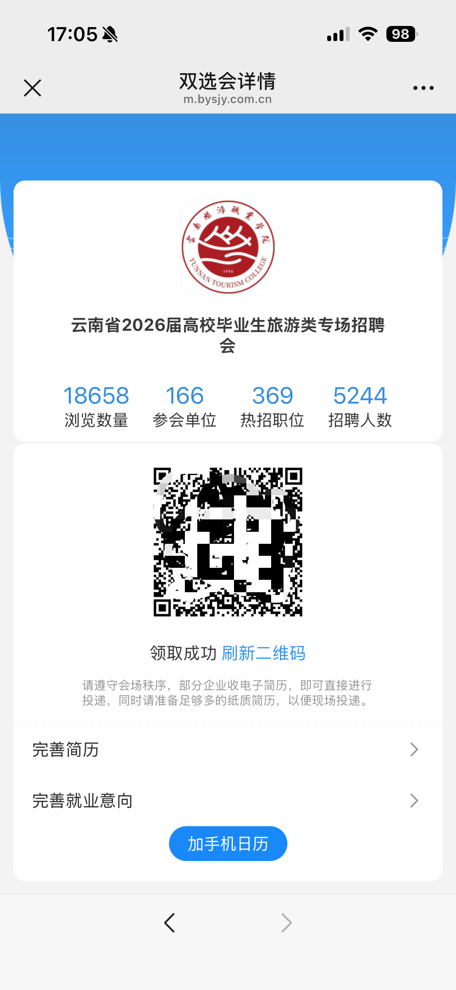

（二）其他毕业生（本校其他毕业生或外校毕业生）
1.用微信扫描二维码→点击“领取电子票”→选择“外校学生”；
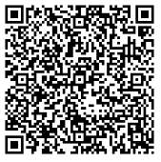

2.长按二维码关注“云就业”公众号；
3.关注后在公众号首页，进入菜单“个人中心”完善基本信息注册：
点击蓝色字体“没有账号？点击注册完善信息！”；
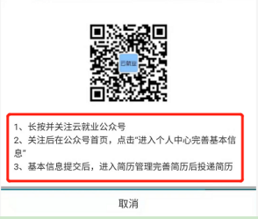
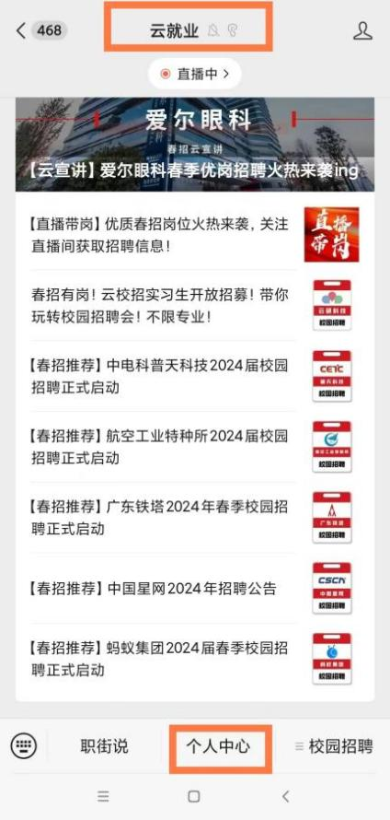
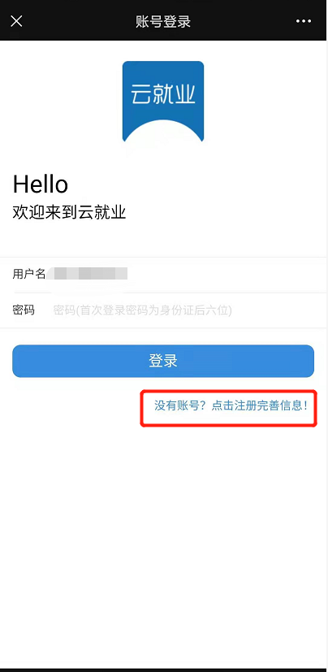
4.注册完成后，再次扫描二维码进入本场双选会领票：
点击“领取电子票”→点击“外校学生”，获取信息后生成二维码即为报名成功。
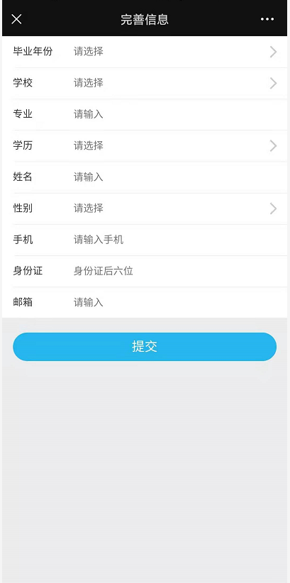

三、招聘会现场扫码入场

双选会现场出示二维码，进行扫码签到
二维码签到成功示图（负责签到的人员手机页面）
